第四章 采购需求
序号 | 品名 | 单位 | 数量 | 颜色 | 参考图片 | 材质及技术参数
1 | 钢木  长桌 | 张 | 72 | 浅胡  桃色 | 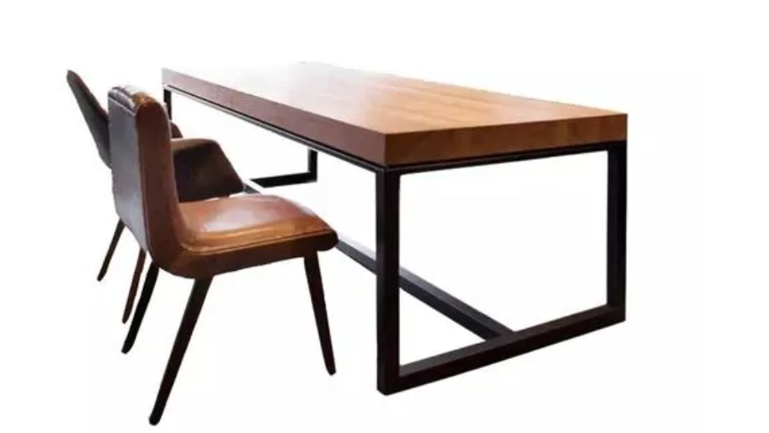 | 规格：2000*800*750mm  1、基材：实木多层板，厚度2.5cm,符合GB/T9846-2015《普通胶合板》、GB/T35607-2017《绿色产品评价家具》、参照GB 18584-2001《室内装饰装修材料 木家具中有害物质限量》、GB 18580-2017《室内装饰装修材料 人造板及其制品中甲醛释放限量》、GB 8624-2012《建筑材料及制品燃烧性能分级》、GB 20286-2006《公共场所阻燃制品及组件燃烧性能要求和标识》标准，含水率≤8%；甲醛释放量≤0.025mg/m³；总挥发性有机化合物（TVOC）的释放率未检出；燃烧性能等级B1（B）级；苯、甲苯、二甲苯均未检出；阻燃性能阻燃1级，热释放速率峰值≤150KW，最大烟密度≤75%；火传播指数符合标准要求。  2、封边：采用优质PVC封边条。  3、热熔胶：符合GB 18583-2008《室内装饰装修材料 胶粘剂中有害物质限量》。  4、五金架：钢管厚度1.5mm,符合GB/T 10125-2021《人造气氛腐蚀试验盐雾试验》；GB/T6461-2002《金属基体上金属和其他无机覆盖层 经腐蚀试验后的试样和试件的评级》标准，经170h乙酸盐雾试验(AASS)试验后，试样上无出现基体金属腐蚀，性能评级(保护评级Rp/RA)为:10/-。  5、质保期：3年
2 | 钢木  单人  椅子 | 把 | 288 | 浅胡  桃色 | 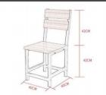 | 规格：390*390*800mm  1、材质：板材+钢架标准；  2、基材采用实木多层板；  3、面材采用优质三聚氰胺饰面，面材具有防火、防污染、易清洁等特点，面板厚度≥2.5cm，颜色：浅胡桃色；  4、钢架：采用≥3*3cm优质镀锌钢管，钢材厚度≥1.5mm，结实耐用，承重力强,侧向抗压好，采用环保油漆，颜色：白色，烤漆工艺，无异味；  5、配件：应用优质五金配件，固定牢固，稳固承重，经久耐用；规格：如图(误差±1cm)。  6、质保期：3年
3 | 高低床 | 张 | 96 | 图片色 | 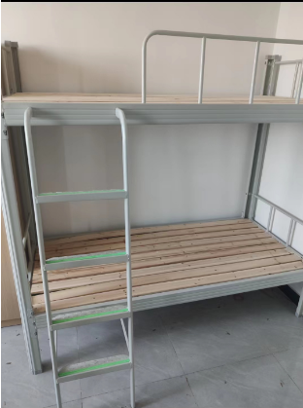 | 规格：2000*900*1800mm  1、材质：冷轧钢材，性能符合国家标准要求,管材无裂缝，管材表面无毛刺、结疤、错位、压痕或划痕，响应文件中提供冷轧钢板的抽样检验第三方检测报告佐证，检测依据为：GB/T5213-2019、GB/T3325-2017、GB/T35607-2017、GB/T228.1-2021、GB/T232-2010、GB/T1741-2020；检测结果要求:(1)苯：未检出(检出限0.005mg/m)；(2)甲苯：未检出(检出限0.005mg/㎡)；(3)二甲苯：未检出(检出限0.007mg/m)；(4)总挥发性有机化合物(TVOC)：未检出(检出限0.04mg/㎡)；(5)力学性能：屈服强度RP0.2：≤270MPa、抗拉强度Rm：≥365MPa、断后伸长率A80mm：≥42%；(6)弯曲试验：检验检测结果：经180°冷弯试验，试样外表面无可见裂纹，钢板表面无结疤、裂纹、夹杂；(7)涂膜外观：涂膜外观正常；(8)弯曲试验：光泽(60°)≤60:2；检验检测结果：≤2mm；(9)耐碱性(5%NaOH)：168h无异常；检验检测结果：无异常；(10)耐酸性(3%HCI)：240h无异常；检验检测结果：无异常；(11)耐沸水性：商定；检验检测结果：经试验48h后，无异常；(12)耐湿热性：500h无异常；检验检测结果：无异常；(13)耐盐雾性(500h)：划线处:单向锈蚀≤2.0mm；检验检测结果：1.0mm；未划线区:无异常；检验检测结果：无异常；(14)重金属(可溶性铅(Pb)、可溶性镉(Cd)、可溶性铬(Cr)、可溶性汞(Hg)、)未检出。(15)品质属性【产品有害物质(家具涂层可迁移元素)：铅Pb、镉Cd、铬Cr、汞Hg、锑Sb、钡Ba、硒Se、砷As】未检出；均符合以上全部标准要求并在响应文件中提供合格检测报告。  2、钢架床质量:按照轻工行业标准的规定执行；钢架床框架连接部分采用卡式锲入式锁扣结构连接，不采用螺丝连接(备注：立柱与长横梁和短横梁连接必须采用卡式锲入式锁扣结构连接）。  3、每张床承重≥500kg；  4、所有钢材均采用国家标准钢，钢架床部分焊接采用二氧化碳气体保护焊接，钢板表面经除油、去锈、磷化、静电喷粉、高温固化而成；  5、制作采用国家标准,钢架床要求在工厂制作，现场安装。  6、表面除锈镀层要求：涂饰前零部件的表面应光滑、平整，不得有开裂、脱焊、漏焊、焊渣或飞边、尖角、毛刺等可能造成机械伤害的缺陷。表面至少须经过“除油—水洗—酸洗—除锈—清洗—中和—磷化—水洗—烘干”九工位处理，预备处理后表面无氧化皮、锈蚀、粘砂等其他杂质。  7、喷塑要求：采用产品环氧聚脂塑粉静电喷塑，喷塑外膜的表面光滑平整，色泽均匀，喷塑层无漏喷、起泡、模糊、划痕或碰伤等缺陷。  8、床立柱：采用优质冷轧钢板经特制成型线轧制而成的型钢，其立面为中空异形(方便双面喷涂，防止内部生锈，不能用方管、圆管或闭合管材)，立柱正面为圆弧形设计，起到防撞作用，并有4条加强筋，立柱折边为内折，增加立柱的强度，立面成型后尺寸为70mm×70mm,准许±1mm偏离，材料厚度为1.5mm。响应文件中提供床立柱的抽样检验第三方检测报告佐证，检测依据为：GB/T3325-2017；检测结果要求：(1)外观性能要求【金属件】：管材：管材应无裂缝、叠缝；外露管口端面应封闭；焊接件：焊接处应无脱焊、虚焊、焊穿、错位；焊接处应无夹渣、气孔、焊瘤、焊丝头、咬边、飞溅；焊接处表面波纹应均匀；电镀层：表面应无剥落、返锈、毛刺；表面应无烧焦、起泡、针孔、裂纹、花斑(不包括镀彩锌)和划痕；(2)理化性能要求【金属电镀层】-抗盐雾：检验检测结果：18h,直径1.5mm以下锈点3点/dm²，其中直径≥1.0mm锈点3点。  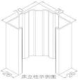  9、长横梁：采用优质冷轧钢板经特制成型线轧制而成的型钢，其立面为中空异形(方便双面喷涂，防止内部生锈，不能用方管、圆管或闭合管材)，为防止职工头部碰伤，下方为弧形，正面有3条加强筋，横梁折边为内折，增加横梁的强度，立面成型后尺寸为95mm×38mm,准许±1mm偏离，材料厚度为1.5mm。响应文件中提供床横梁的抽样检验第三方检测报告佐证，检测依据为：GB/T3325-2017；检测结果要求：(1)1外观性能要求【金属件】：管材：管材应无裂缝、叠缝；外露管口端面应封闭；焊接件：焊接处应无脱焊、虚焊、焊穿、错位；焊接处应无夹渣、气孔、焊瘤、焊丝头、咬边、飞溅；焊接处表面波纹应均匀；电镀层：表面应无剥落、返锈、毛刺；表面应无烧焦、起泡、针孔、裂纹、花斑(不包括镀彩锌)和划痕；(2)理化性能要求【金属电镀层】-抗盐雾：检验检测结果：18h,直径1.5mm以下锈点5点/dm²，其中直径≥1.0mm锈点1点。  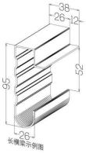  10、短横梁：采用优质冷轧钢板经特制成型线轧制而成的型钢，其立面为中空异形，为防止职工头部碰伤，下方为弧形，正面有3条加强筋，横梁折边为内折，增加横梁的强度，立面成型后尺寸为95mm×38mm,准许±1mm偏离，材料厚度为1.5mm。  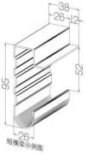  11、床支撑：采用25mm×50mm，材料1.5mm厚优质方管制作。响应文件中提供床支撑的抽样检验第三方检测报告佐证，检测依据为：GB/T3325-2017；检测结果要求：金属件外观性能要求：管材应无裂缝、叠缝、外露管口端面应封闭、焊接处应无脱焊、虚焊、焊穿、错位、焊接处应无夹渣、气孔、焊瘤、焊丝头、咬边、飞溅、焊接处表面波纹应均匀、涂层应无漏喷、锈蚀、涂层应光滑均匀，色泽一致，应无流挂、疙瘩、皱皮、飞漆等缺陷。  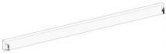  - 护栏板：采用φ19mm×1.5mm厚优质圆管弯制而成，所有护栏圆管须插入长横梁进行焊接，保证护栏安全。  - 床头护栏：采用φ19mm×1.5mm圆管焊接而成。  - 楼梯支架：采用20mm×40mm×1.5mm椭圆管弯制而成。  - 侧梯踏步板：采用≥1.5mm厚优质冷轧钢板冲压成型，表面有防滑条纹，内嵌345mm×16mm夜光塑胶条，踏步板规格尺寸为370mm×80mm×30mm。  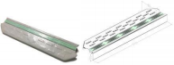  16、楼梯脚底部采用PVC硬塑带可调节防滑脚套，脚套规格为45mm×23mm×28mm,调节柄规格为Φ30mm×M8×20mm保证楼梯能够更加安全、稳定和调节脚套。楼梯顶部采用一次冲压件焊接，使用拉铆螺帽和高强度镀锌螺丝与横梁连接，连接处安装规格为42mm×24mm×10mmPVC软塑胶保护套，既保护职工上下床时防止管头刮伤手，又保证外观更加美观。  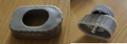  17、卡式连接处挂件：经冲床冲压成L型，需有三个连接卡口，成型后尺寸为28mm×28mm×206mm，材料厚度为2.0mm。  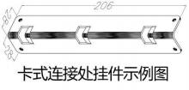  18、立柱采用PP塑料脚套，防水、防潮、防锈、防静音。  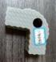  19、床头及床尾横梁居中位置喷涂“皖江高科”字样。  20、质保期3年
4 | 床铺板 | 张 | 232 | 原木色 |  | 1、规格尺寸按钢架床实际空间制作，边空隙≤10mm。  2、板条采用≥15mm厚杉木板条均匀制作，底部实木档，无结巴抛光硬木横档固定床板，所有木材均四面刨光。  3、质保期3年
说明：1、谈判响应人的谈判响应文件必须标明所投货物的品牌与参数，保证原厂正品供货。本项目技术参数中若有要求提供证明资料（例如检测报告、检验报告等）均在响应文件中提供复印件加盖供应商公章，若成交人未提供竞争性谈判文件中要求的证明资料或成交人提供的证明资料不能完全符合竞争性谈判文件要求，则视为虚假响应。
2、成交人按采购人通知供货，按通知要求送至指定地点交货、安装，本项目所发生的一切费用（含采购文件中未载明的、确保安装施工和设备正常运行所必须的配件、附件、人工、运输、安装、税收、质保服务等费用）由成交人承担。响应人须根据内容和要求，报出总价。报价为完成本次项目的全费用价格，包含完成本次项目所发生的一切费用。
3、谈判响应人要充分考虑到实际安装内容与采购清单中数量和种类存在差异的风险，这部分的风险视为谈判响应人在谈判报价时已充分考虑到，对采购清单中少项和漏项内容谈判响应人必须自行添补直至达到系统完整性要求和验收标准。
4、核心产品：高低床。
二、安装验收要求
1、安装调试
货物安装在采购人指定地点，签订合同后30日历天内交货安装调试完毕。
- 验收
（1）成交人和采购人双方共同实施验收工作，结果和验收报告经双方确认后生效，货物投入使用。
（2）验收依据合同、竞争性谈判文件、成交供应商投标文件和国家有关标准进行，必要时使用测试专业仪器。
3、技术资料
验收前，成交供应商应将全部货物资料装订成册，交采购人进行保管
三、人员培训要求
货物安装、调试、验收合格后，成交人应对采购单位的相关人员进行免费现场培训。培训内容包括基本操作、保养维修、常见故障及解决办法等。
四、货物质量及售后服务要求
1、货物质量：成交人提供的货物必须是品牌范围内、全新、原装、合格正品，完全符合国家规定的质量标准、厂方的标准以及采购人的采购需求。货物完好，配件齐全。
2、质量保证期限：投标人需提供免费质保期叁年，质保期及服务期自供货安装完毕、验收合格经双方签字之日起计算。
3、维修响应时间，成交人接到采购人报修信息后，提供7*24小时及时响应，4小时到达现场，8小时修复。如不能修复免费提供同等档次备用设备，因成交人售后服务不及时而造成损失，成交人必须承担由此产生的一切费用。
五、其他要求：合同履行中，采购人如需增加采购量，将按成交单价另签补充协议。

